PRYINT 4 Trabajo grupo2 Creación de red local para la empresa

PORTADA

Selección del diseño final, inventario y simulación
A) Discusión y comparación de diseños individuales:
Cada miembro presenta su propuesta al grupo
Diseño de Alejandro
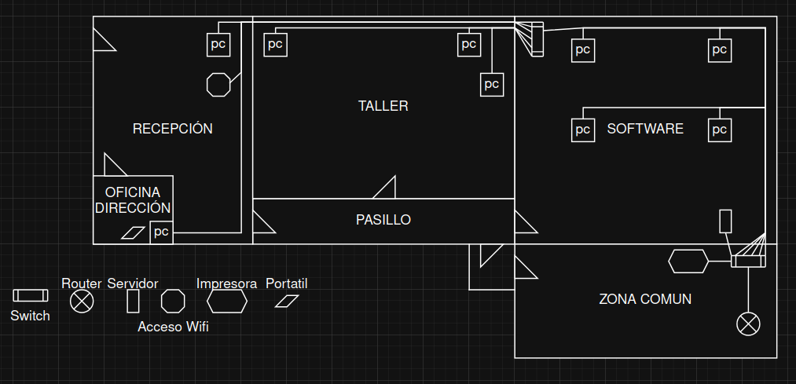

Ventajas e inconvenientes:
Ventajas
Las zonas de taller y software tienen un espacio amplio
El servidor se encuentra en la zona de software por lo que si tiene algún problema o se necesita cambiar algo en la configuración será más cómodo
El cableado está bien distribuido y ordenado a pesar de ser bastante
El acceso a wifi está en recepción y cerca de la oficina, donde más se utilizará

Inconvenientes
Quizás 2 switches sean pocos para la cantidad de cables que hay
La oficina de dirección y la recepción están lejos de la impresora por lo que si necesitan usarla podría ser molesto
Puede que la distribución en el taller no sea la más adecuada

Diseño Moisés:
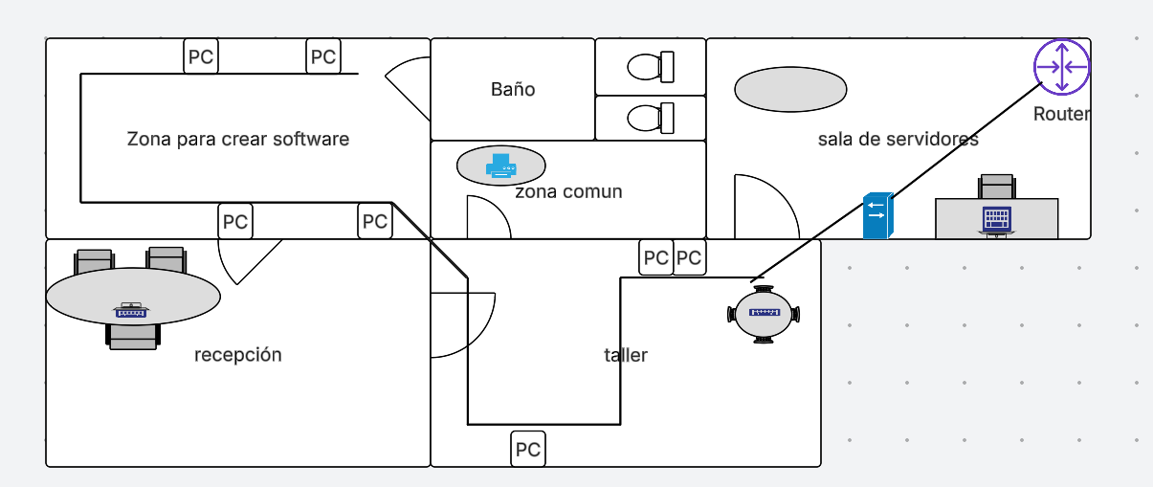

Ventajas e inconvenientes:
Ventajas: Tiene el servidor y el router en una sala apartada y tiene más seguridad y menos ruido, las áreas están bien organizadas y el switch central facilita el cableado.
Inconvenientes: el cableado es largo y por eso puede perder la señal de vez en cuando, tiene solo un punto de red por lo tanto si falla puede afectar a varios equipos y la sala de servidores se puede sobrecalentar fácilmente.

Diseño Pablo Salinas
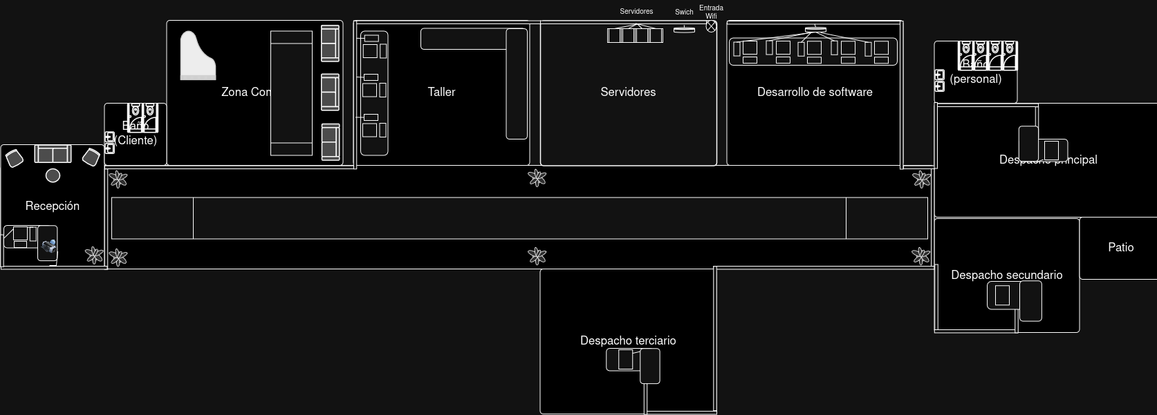

Ventajas e inconvenientes:
Ventaja: Cada área tiene sus propias paredes y habitaciones, lo que da más privacidad, menos ruido y permite que cada equipo trabaje sin tantas distracciones.
El cableado con buena distribución con falsos techos y falsos suelos, con suficiente distancia de casas cable para posibles reparaciones del cable de red.
Inconvenientes: El pasillo es muy largo, así que moverse de un lugar a otro puede tomar tiempo y resultar incómodo.

Explicar brevemente los motivos de la elección:
Elegimos el de Alejandro porque cumple con todo el material que requiere la empresa, aunque tenga alguna desventaja en la colocación de algún componente concreto, las ventajas son mayores y tiene una distribución ordenada del cableado por las zonas.

